TÍTULO
(TIPO DE LETRA TIMES NEW ROMAN, TAMANHO 14 PONTOS, NEGRITO, MAIÚSCULAS, CENTRADO)

Nome e sobrenome do autor¹, Nome e sobrenome do autor² (tamanho 12 pontos)
¹Afiliação
Endereço de email

Resumo: O resumo deve ser escrito em Times New Roman, tamanho de 10 pontos, espaçamento de linhas simples. Nesta secção devem ser sumariados os objectivos, métodos e resultados/conclusões.

Palavras-chave: Esta secção deve conter até 5 termos, separados por vírgulas.

ORIENTAÇÕES GERAIS
O resumo alargado deve compreender: resumo e palavras-chave, introdução, metodologia, resultados, conclusão, e referências bibliográficas. As secções podem ser renomeadas e incluir subsecções.

O resumo alargado deve ser escrito no tipo de letra Times New Roman, com espaçamento simples de linhas e um tamanho de 11 pontos. O resumo alargado deve ter entre 1000 e 2500 palavras.
O resuno alargado pode conter até duas figuras e duas tabelas, que não são contabilizadas para a contagem das palavras, tal como as referências bibliográficas.
A página deve ser formatada em tamanho A4, com margens de 2,5 cm à esquerda, à direita, no topo e em baixo. As páginas não devem ser numeradas nem conter cabeçalhos e rodapés.
Todas as tabelas e figuras devem ser centradas. Figuras devem ser numeradas (ver Figura 2 para um exemplo) e o seu cabeçalho colocado por baixo. As tabelas também devem ser numeradas (ver Tabela 2 para um exemplo) e o seu cabeçalho colocado no topo da tabela. Referências (se as houver) das figuras e tabelas devem ser apresentadas imediatamente sob a respetiva figura ou tabela, na forma de sobrenome do autor e data de publicação.

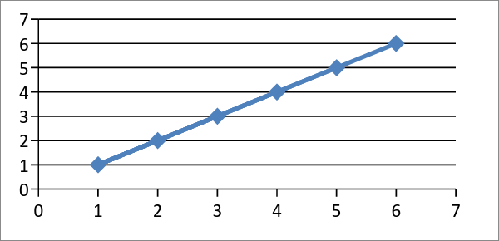

Figura 2. Cabeçalho

Tabela 2. Cabeçalho
Referência: Sobrenome (data de publicação)

INTRODUÇÃO (Times New Roman, 14 pontos, negrito, maiúsculas)
A introdução deve (1) apresentar o âmbito e o objetivo da comunicação e formalizar o problema, (2) fazer uma revisão breve da literatura relevante, (3) descrever os métodos utilizados, and (4) e referir genericamente os principais resultados do trabalho.

METODOLOGIA
A metodologia deve ser claramente exposta e descrita em suficiente detalhe, ou com recurso a referências suficientes. O autor deve explicar a questão de investigação, descrever em detalhe o seu quadro metodológico, e os métodos aplicados. Além disso, deve esclarecer porque é relevante a questão de investigação para a teoria e a prática, e porque é a metodologia adequada à resolução do problema.

RESULTADOS
Os resultados são apresentados e discutidos em detalhe nesta secção.

CONCLUSÕES
As conclusões devem incluir (1) os princípios e generalizações que se podem inferir dos resultados, (2) bem como as exceções, problemas e limitações do trabalho, (3) implicações teóricas ou práticas do trabalho, e (5) recomendações.

REFERÊNCIAS
Referências devem ser listadas em ordem alfabética e formadas segundo o APA Manual of Style 6th edition: http://www.apastyle.org/manual/

